CUADROS DE BONOS EN DOLARES AL 08/05/2020

SOBERANOS EN DÓLARES
PRECIOS EN PESOS
($ 114.24)

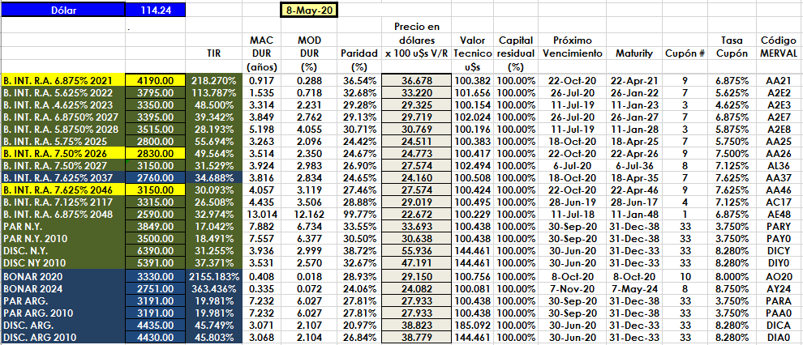

PRECIOS EN DÓLARES
